用户需求书

一、工程概况：
1.项目名称：标四园区食堂排水系统改造
2.工程地点：广州市海珠区广州国际生物岛星岛环北路9号广州实验室
二、工程内容：
1.工程概况：B栋二楼、三楼厨房排水系统管径较小，排水不畅，部分排水沟位置出现渗水至下一楼层，现将二楼、三楼厨房洗碗间、蔬菜和肉类加工区排水管改为明装排水管接通排污立管，三楼肉类加工区排水沟需重新做聚合物防水层，完成防水施工后修复排水沟，二楼肉类加工区地面及排水沟涂抹渗透形透明防水漆两遍，原有排水主管有DN75管径更换为DN200排水管道连接户外排水井。
2.供应商必须按询价文件、施工规范等文件资料，结合现场实际情况进行，包设备、包工、包料、包质量、包工期、包安全、包调试、包敷设、包建筑垃圾外运、包文明施工，达到规范验收要求；报价是全部费用，包括分部分项工程费、措施项目费、其它项目费、利润和税金、材料设备的市场涨价风险等。
3.本工程施工工期为5个日历天，自合同签订之日起算。
三、报价人资格：
1.报价人均具有独立法人资格，持有工商行政管理部门核发的企业法人营业执照；
2.报价人必须具有建设行政主管部门颁发的建筑工程施工总承包三级（或以上）资质或建筑装饰装修工程专业承包二级（或以上）资质证书；
3.报价人须具有建设行政主管部门颁发的有效《安全生产许可证》；
4.本次询价不接受联合体报价。

附件：方案图纸
1、1f排水系统改造方案图
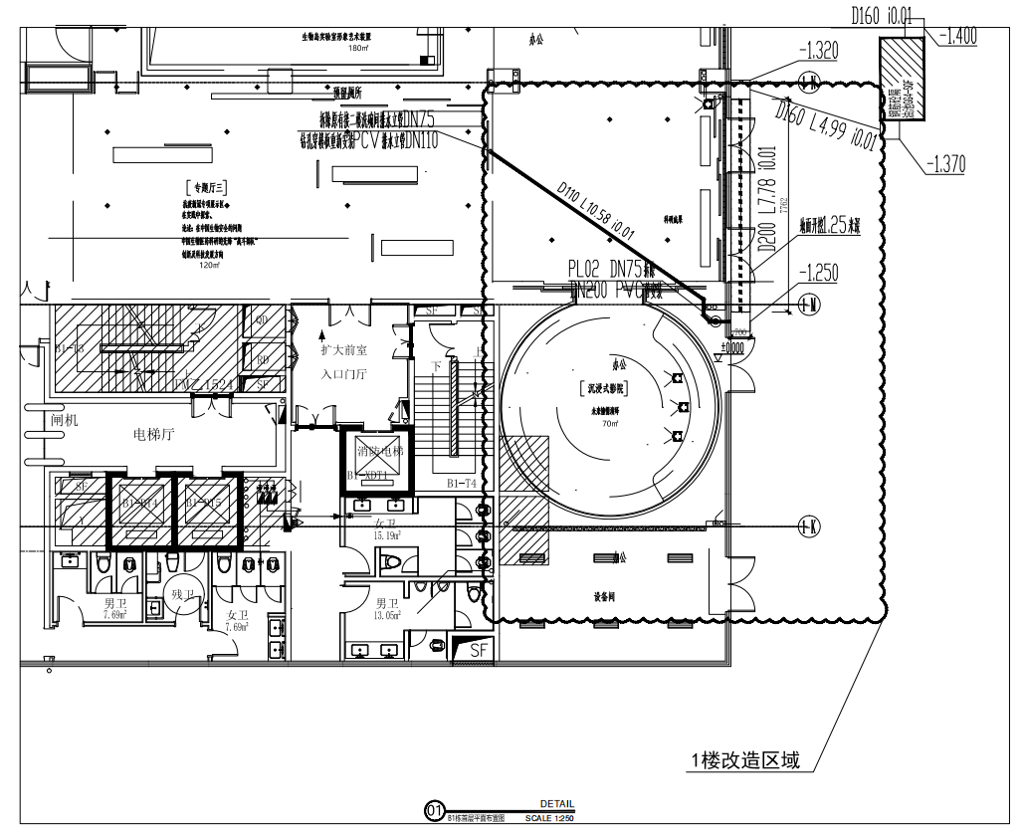

2、2f排水系统改造方案图
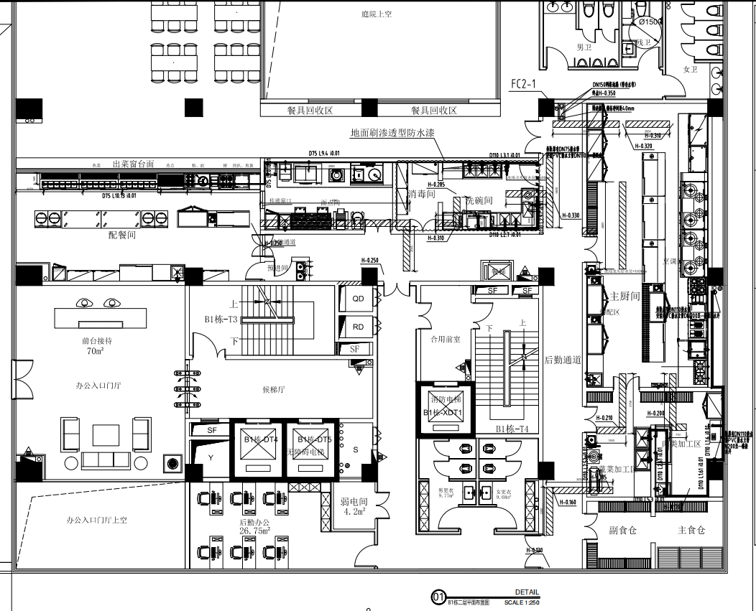

3、3f排水系统改造方案图
